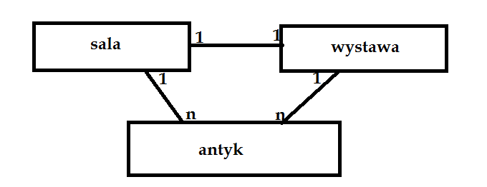

Sala: id_Sali, nazwa, ilość_miejsca

Wystawa: id_wyst, id_Sali, temat

Atyka: Id_antyku, id_Sali, autor, rok_produkcji, cena …. Bla bla bla

Czyli tak:  
Mamy 3 tabele, sala, wystawa, antyk  
Sale dzielimy np. na „duża”, „mała”, zaplecze

Na danej Sali (prócz zaplecza) może być max jedna wystawa … na danej wystawie może być „n” antyków … czyli automatycznie na danej Sali jest „n” antyków.  
  
W zapleczu nie może być wystaw ale może być „n” antyków.  
  
Wiec zakładamy , że :  
  
Sala:

|  |  |  |  |
| --- | --- | --- | --- |
| **id** | **nazwa** | **Ilość miejsca** |  |
| 1 | duża | 50 |  |

wystawa:

|  |  |  |  |
| --- | --- | --- | --- |
| **id** | **Id_sali** | **temat** |  |
| 5 | 1 | II Wojna Światowa |  |

Antyk:

|  |  |  |  |  |
| --- | --- | --- | --- | --- |
| **Id** | **Id_Sali** | **Autor** | **Rok** | **cena** |
| 55 | 1 | John | 1999 | 20$ |
| 178 | 1 | Ktoś | Kiedyś | ileś |

I w naszej aplikacji mamy jak w allegro filtry

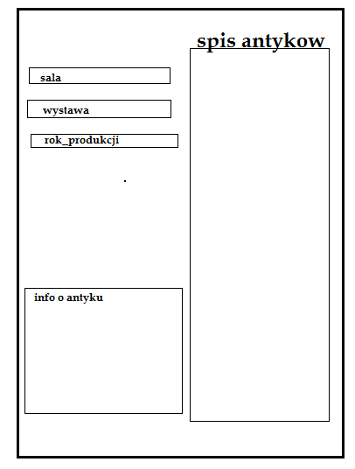

Filtrujemy sobie po Sali wybierając „1” i pokazują nam się wszystkie antyki z Sali nr 1  
Klikamy na antyk i z boku pojawia nam się okienko z informacją o tym antyku itp.

Jak np. wybierzemy sale „zaplecze” to opcja filtrowania po wystawie nam się blokuje (bo na zapleczu nie ma wystaw)